附件：
南航校园信息门户使用说明
1、打开浏览器（Internet Explorer，IE），或其它带IE内核的浏览器。
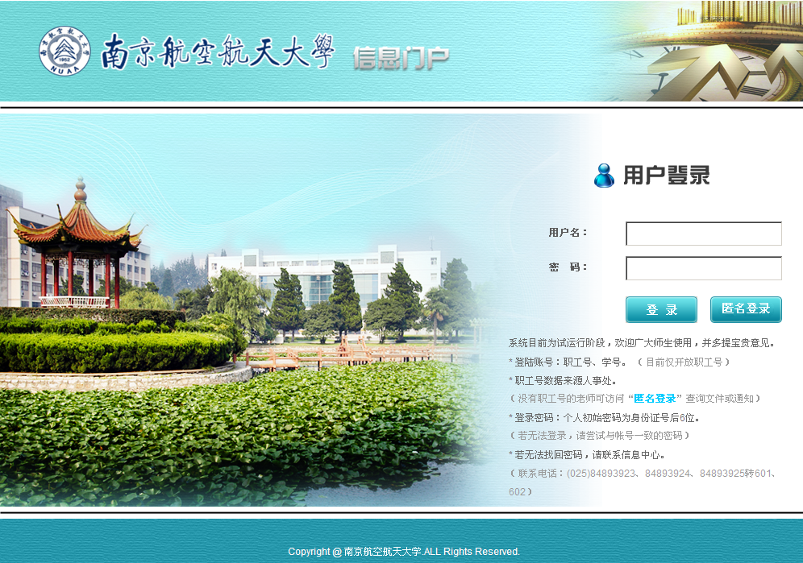
2、在IE地址栏中输入网址“http://urp.nuaa.edu.cn”，出现如下页面。

3、在登录页面中输入用户名和密码，点击进入系统首页。
无工作证号的教职工可通过“匿名登录”（点击即可），查询文件、学校通知、快速链接等。
用户输入用户名和密码登录信息门户后，即进入门户首页（如下图）。
